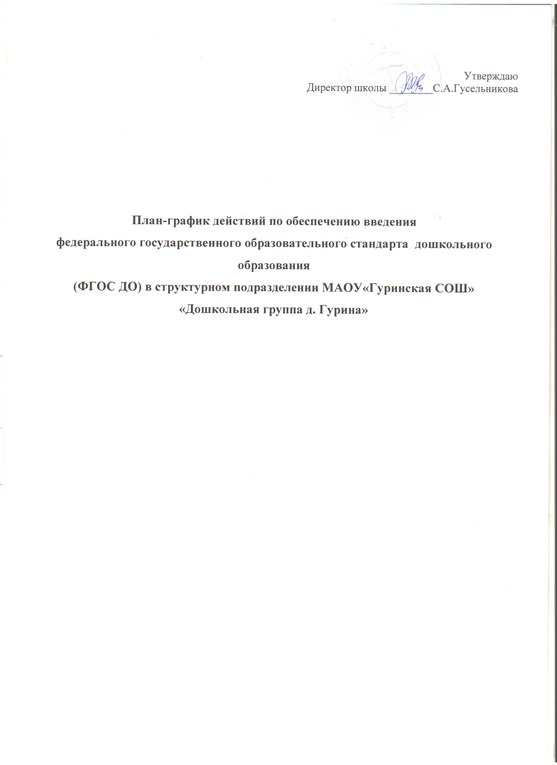
№ | Направление мероприятий | Сроки | Ожидаемые результаты
 |  |  | Уровень образовательной организации | Ответственный
1 Нормативно – правовое, методическое и аналитическое обеспечение реализации ФГОС ДО
1.1. | Разработка нормативно- правовых актов, обеспечивающих введение ФГОС ДО | Февраль – март 2014  До 01.03.2014  До 01.12.2014 | 1. Разработка и утверждение ДОО плана графика введения ФГОС ДО  1.Приведение локальных актов образовательной организации: должностных инструкций,  ООП в соответствие с ФГОС ДО | Директор школы  Общее собрание ДОУ  Творческая группа
1.2. | Проведение аналитических работ по вопросам оценки стартовых условий введения ФГОС ДО, требований к качеству услуг дошкольного образования | февраль  2014 | 1.Участие в мониторинге. | Воспитатели
1.3. | Проведение аналитических работ по вопросам оценки требований к качеству услуг дошкольного образования со стороны родителей и учителей начальной ступени образования | декабрь  2015 | 1.Участие в опросах | Директор школы,  воспитатели
1.4. | Методические рекомендации по разработке на основе ФГОС ДО основной образовательной программы дошкольного образования с учётом региональных, национальных и этнокультурных особенностей | сентябрь  октябрь  2014  сентябрь  октябрь  2014 | 1Учёт методических рекомендаций при разработке основой образовательной программы дошкольного образования, на основе примерных образовательных программ, находящихся в федеральном реестре.  Корректировка разделов ОПП с учётом базовой оснащённости предметно -пространственной среды ДОО | Директор школы, Творческая группа
1.5. | Мониторинг условий реализации ФГОС ДО в регионе | май  2014-  декабрь  2015 | 1.Создание условий реализации ФГОС ДО в ДОО | Воспитатель
2. Организационное обеспечение реализации ФГОС ДО
2.1 | Определение финансовых затрат (объем, направление) на подготовку и переход на ФГОС ДО. | Ноябрь -декабрь | Определение сметы на 2014г. с учетом финансовых затрат на подготовку и переход на ФГОС | Заведующий,  гл. бухгалтер
2.2. | Анализ соответствия материально-технической базы реализации ООП действующим санитарным и противопожарным нормам, нормам охраны труда работников образовательного учреждения. | Февраль - апрель 2014г |  | Директор,  ст. воспитатель,  рабочая группа
2.3. | Организация получения методической, психолого-педагогической, диагностической и консультативной помощи родителям детей, получающих дошкольное образование в форме семейного образования | до 01.09.2014 | 1.Организация работы пунктов получения методической, психолого-педагогической, диагностической и консультативной помощи родителям детей, получающих дошкольное образование в форме семейного образования | Воспитатель
2.4. | Апробация и внедрение системы оценки качества дошкольного образования | 2015-2016 | 1.Формирование в образовательной организации внутренней системы оценки качества дошкольного образования | Заведующий
 | Создание информационного стенда по введению  ФГОС ДО | Февраль 2014г | Периодическая сменяемость материалов по внедрению ФГОС ДО. | Педагоги
3. Кадровое обеспечение введения ФГОС ДО
3.1. | Обеспечение поэтапного повышения квалификации руководителей и педагогов ДОО по вопросам ФГОС ДО | январь-март 2014  январь-февраль 2014 | 1.Обеспечение поэтапного повышения квалификации и  участие руководящих и педагогических работников ДОО в прохождении курсов повышения квалификации. | Директор школы
3.2. | Разработка методических рекомендаций по проведению аттестации педагогических работников дошкольных организаций | Май  2014  в течение 2014 | 1.Участие руководящих и педагогических работников ДОО в процедуре аттестации | Директор школы, воспитатели
3.3. | Создание системы методической работы, обеспечивающей сопровождение введения ФГОС дошкольного образования | Май-июнь 2014 | 1. Изучение педагогами нормативно - правовых и методических рекомендаций по введению ФГОС дошкольного образования в процессе самообразования | Заведующий, воспитатели
3.4. | Анализ выявленных проблем и учет их при организации методического сопровождения. | ежегодно |  | Воспитатель
3.5. | Диагностика образовательных потребностей и профессиональных затруднений педагогических работников ДОУ | В течение 2014 – 2015 уч.года |  | Воспитатель
3.6. | Изучение требований ФГОС к структуре основной образовательной программы ДОУ, к условиям реализации и результатам освоения программ | В течение 2014 – 2015 уч.года |  | Воспитатель
3.7. | Создание графика повышения квалификации  педагогов по вопросам внедрения ФГОС ДО. | В течение 2014 – 2015 уч.года | Перспективный план повышения  квалификации педработников. | Директор школы
3.8. | Отслеживание результатов внедрения ФГОС ДО. | В течение 2014 – 2015 уч.года | Аналитические материалы | Воспитатель
3.9. | Подведение итогов работы по подготовке к введению  ФГОС за прошедший год на педагогическом совете | Май  2015 | Материалы работы по подготовке к введению ФГОС ДО за 2014 -15 учебный год  Протокол педагогического совета | Директор школы  Директор школы
4. Финансово –экономическое обеспечение ФГОС ДОУ
4.1. | 1.Подготовка нормативных правовых актов, определяющих, нормативное бюджетное финансирование организаций, реализующих ФГОС ДОУ. | январь2014 | 1.Заключение дополнительных соглашений к трудовому договору с педагогическими работниками.  Установление за счет средств, полученных от приносящей доход деятельности, различных видов материальной поддержки участников образовательных отношений. | Директор школы
4.2. | Мониторинг финансового обеспечения прав граждан на получение общедоступного и бесплатного дошкольного образования в условиях введения ФГОС ДОУ | апрель  2014-  апрель  2015 | 1.Корректировка и выполнение муниципальных заданий | Директор школы,
 | Определение финансовых затрат (объем, направление) на подготовку и переход на ФГОС ДОУ. | Ноябрь -декабрь | Определение сметы на 2014г. с учетом финансовых затрат на подготовку и переход на ФГОС ДОУ. | Директор школы, бухгалтер
5. Информационное обеспечение введения ФГОС ДО
5.1 | Семинары, семинары- практикумы, круглые столы, по вопросам введения ФГОС ДО | Март-апрель  2014 | Публикации в СМИ о ходе введения и реализации ФГОС ДО | Заведующий,
5.2. | Размещение на сайте ДОУ информации о введении  ФГОС дошкольного образования | В течение года | Старший воспитатель | Обеспечение публичной отчётности  о ходе подготовки к переходу на  ФГОС ДОУ.
 | Информирование родителей воспитанников о подготовке к внедрению ФГОС и результатах их ведения в ДОУ через сайт , информационные стенды, родительские собрании | В течение года |  | Информирование общественности о ходе и результатах внедрения ФГОС ДОУ.
5.3. | Организация вебинаров по вопросам введения и реализации ФГОС ДО | 2014-2019 | Участие в вебинарах | Заведующий, воспитатели
5.4 | Проведение информационно- просветительских мероприятий для широкой общественности через средства массовой информации, интернет-ресурсы о ходе и результатах введения и реализации ФГОС ДОУ | 2014-2019 | Широкое информирование родительской общественности через средства массовой информации о введении и реализации ФГОС ДО  Создание и ведение официального сайта ДОО в сети " Интернет"  Информационные стенды для родителей (законных представителей) | Заведующий, воспитатели

5.5 | Реализация принципов государственно-общественного характера управления образованием, включая формы публичной отчётности | 2014-2019 | Проведение публичного отчета ДОО о ходе и результатах введения ФГОС ДОУ | Заведующий

